Новый путь гетероциклизации феноксафосфониевых смешанных илидов
Заваруев М.В., Ненашев А.С.
Студент, 5 курс специалитета
Московский государственный университет имени М.В.Ломоносова,
химический факультет, Москва, Россия
E–mail: mikhail.zavaruev@chemistry.msu.ru
Несмотря на огромное разнообразие методов получения гетероциклических соединений, исследование процессов, приводящих к созданию фосфорсодержащих гетероциклов представляет фундаментальный и синтетический интерес. Нами было показано, что для создания фосфорсодержащих гетероциклических систем очень перспективным является класс смешанных фосфониево-иодониевых илидов. На базе этого уникального класса соединений ранее нами были открыты новые реакции, приводящие к фосфинолинам, фосфининотиофенам и иным гетероциклическим системам [1]. На примере триарилфосфониевых илидов было показано, что процесс гетероциклизации может протекать по двум направлениям. При использовании в качестве стабилизирующей карбонильной группы образуются как P-гетероциклические системы, так и тетраарилфосфониевые соли. Введение в качестве стабилизирующей группы диэтилфосфоната приводило исключительно к образованию фосфининовых систем [2].
Недавно нами разработан синтетический подход к новому структурному типу смешанных илидов на основе циклических фосфинов [3], В рамках данного исследования была поставлена задача синтеза нового конформационно-закреплённого смешанного илида, стабилизированного диэтоксифосфорильной группой. Целевой илид был получен с хорошим препаративным выходом.
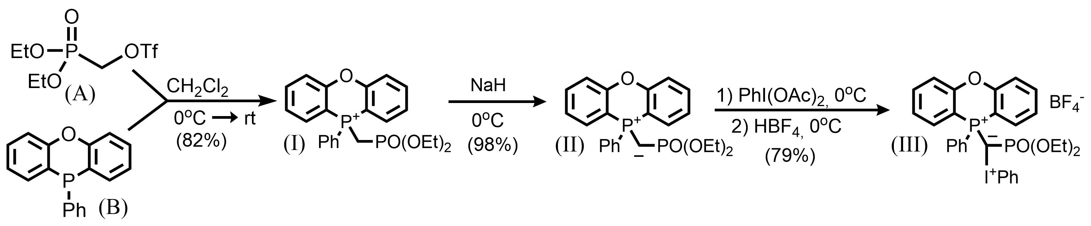
Схема 1. Синтез нового смешанного илида
Для илида III была показана принципиальная возможность образования фосфинолинового цикла в условиях фотохимической гетероциклизации с терминальным п-метоксифеннилацетиленом. На основании полученных спектральных данных мы можем предположить приведённую ниже структуру фосфининофеноксафосфинина, представляющего первый пример нового структурного типа фосфинолинов.
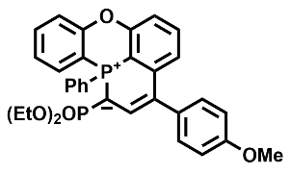
Рис.1 Предполагаемая структура нового фосфинолина
Работа выполнена в рамках гранта РНФ №23-23-00166.

Литература

1. Matveeva E. D., Podrugina T. A., Taranova M. A., Vinogradov D. S., Gleiter R., Zefirov N. S. //. J. Org. Chem. 2013, 78, 11691–11697
2. Matveeva,E. D., Vinogradov D. S., Podrugina T. A., Nekipelova T. D., Mironov A.V., Gleiter R., Zefirov N. S. // Eur. J. Org. Chem., 2015, 7324–7333
3. Nenashev, A. S.; Vinogradov, D. S.; Mironov, A. V.; Podrugina, T. A. // Russian Chemical Bulletin. 2020, 69, 2333–2339.

